2.1. 4. Электронные приборы для преобразования электрических сигналов.
Принципы действия электронных приборов различны в зависимости от того, каковы механизмы прохождения электрического тока через прибор и управления величиной тока «электрическим» способом.
2.1.4.1. Радиолампы
Радиолампы представляют собой электровакуумный прибор, в баллон которого вмонтированы несколько электродов. Схематическое обозначение лампы с 3мя электродами (триода) приведено на рис.8а.
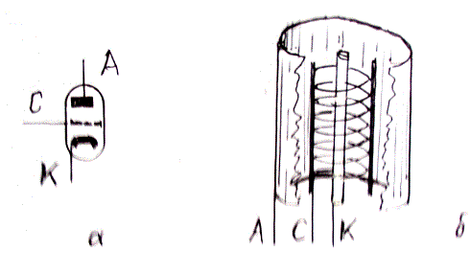
Рис. 10. Условное обозначение (а) и конструкция (б) вакуумного триода

Буквой К обозначен катод – электрод, который при работе лампы разогревается и испускает электроны вследствие термоэлектронной эмиссии. При подаче положительного напряжения на 2й электрод А (анод) эти электроны создают ток в цепи.
Такие двухэлектродные лампы – диоды используются для выпрямления переменного тока, а также в качестве пассивных элементов.
В вакуумном триоде между анодом и катодом располагается 3-й управляющий электрод – сетка С. На сетку подается отрицательное напряжение относительно катода. При увеличении этого напряжения ток анода снижается вплоть до нуля. Другими словами, сопротивление катод –анод изменяется в зависимости от напряжения сетки. И радиолампа может быть использована в активных цепях.
Конструкция ламп может быть различной. Один из вариантов показан на рис. 10 б.
Изобретение триода дало мощный толчок развитию радиотехники, что, в свою очередь, привело к дальнейшему совершенствованию радиоламп. Были введены дополнительные сетки – экранная (для уменьшения емкости анод-сетка), антидинатронная (для возврата на анод вторичных электронов, выбиваемых из анода основным потоком электронов). Получился пентод, самый распространенный вид ламп. Были также разработаны лампы с дополнительной управляющей сеткой, чтобы обеспечить возможность одновременного воздействия на ток анода двумя входными сигналами. Появились лампы с дополнительными анодами (2-3лампы в одном баллоне), лампы с пониженным напряжением питания и меньшего размера.
При работе радиоламп источник питания обычно подключается между анодом и катодом, а управляющее напряжение – между катодом и сеткой.
Для описания свойств электронных приборов используются вольтамперные характеристики, которые строятся по результатам измерения силы тока через прибор при различных значениях постоянных напряжений на электродах. Поэтому полученные таким способом ВАХ называют статическими.
Различают несколько видов ВАХ: входные, выходные и проходные (передаточные). Для радиоламп это соответственно – сеточные ВАХ (зависимости I_{С} от U_{С}), анодные ВАХ (зависимости I_{А} от U_{А}), и анодно-сеточные ВАХ (зависимости I_{А} от U_{С} ) соответственно.
Радиолампы обычно работают при отрицательных напряжениях на сетке, и электроны от сетки отталкиваются. Поэтому ток в цепи сетка-катод равен нулю, и говорить о входных характеристиках не имеет смысла.
Поскольку величина анодного тока ламп определяется одновременно значениями и напряжения на сетке, и напряжения на аноде, то обычно вольтамперные характеристики имеют вид семейств, как показано на рис. 11.
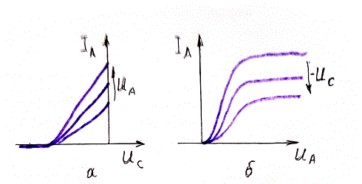
Рис.11. Проходные (а) и выходные (б) ВАХ вакуумного триода
(стрелки показывают направление возрастания U_{А} и U_{С}).

В каждом конкретном применении выбираются определенные значения напряжений на электродах (режим работы). Вопросы выбора режима будут рассмотрены ниже.
В настоящее время во многих применениях электровакуумные приборы заменяются полупроводниковыми, которые имеют существенно меньшее энергопотребление и габариты.

2.1.4.2. Полевые (униполярные) транзисторы
Слово «транзистор» образовано из двух английских слов: «трансфер» и «резистор», что в вольном переводе означает: сопротивление, регулирующее (электронным способом) прохождение тока.
Принцип действия полевых транзисторов можно объяснить на примере прибора с 2-мя p-n переходами (см. рис. 12).
Источник питания подключен к торцам средней n-области, которая была названа каналом, а контакты – истоком и стоком. «Берегами» канала служили p-n переходы между каналом и областями p-типа. В отсутствии напряжения на этих переходах в цепи исток – сток протекал ток, зависящий от сопротивления канала, которое, в свою очередь, определялось геометрией канала, в частности, его шириной.
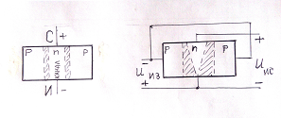
Рис. 12. Структура полевого транзистора (а) и
его состояние в режиме отсечки (б)

Напомним, что, ширина p-n перехода может изменяться, если на него подать напряжение в обратном направлении (т.е. + к n-области, а - к p-областям). А именно – увеличиваться по мере возрастания этого напряжения. Соответственно будет уменьшаться ширина канала и возрастать его сопротивление. И при некотором напряжении «берега» канала сомкнутся, и ток в цепи исток – сток прекратится. Поэтому области p-типа назвали затвором. Этот случай показан на рис.10б.
Неравномерность ширины канала объясняется тем, что из-за наличия сопротивления канала разность потенциалов на концах p-n переходов не одинакова. Она больше со стороны подключения этого управляющего напряжения. В нашем случае – со стороны истока.
Таким образом, описанный прибор является аналогом электровакуумного триода. А по принципу действия он получил название «полевой транзистор с управляющим p-n переходом».
Представляется очевидным, что могут быть реализованы подобные приборы с каналом p-типа и затвором n-типа. Принцип действия у них такой же, но полярность всех напряжений должна быть заменена на противоположную.
Условные обозначения полевых транзисторов с управляющим p-n переходом приведены на рис.13. Стрелки на выводах затвора показывают направление движения положительных зарядов, которые, как известно, движутся от + к - . Например, на рис. 13а стрелка направлена внутрь. Это означает, что к затвору приложен «минус» источника. Поэтому к каналу приложен +. А поскольку напряжение на переходе затвор-канал должно быть запирающим, то такое подключение источника означает, что канал имеет проводимость n-типа.
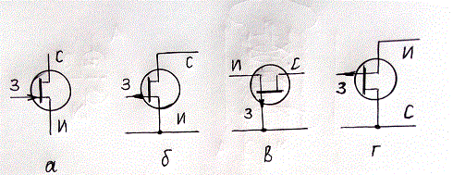
Рис. 13. Условные обозначения транзисторов с каналом n-типа (а) и транзисторов с каналом p-типа, включенными по схеме с общим стоком (б), по схеме с общим затвором (в) и по схеме с общим стоком (г).

Типовые вольтамперные характеристики транзисторов с каналом n-типа подобны соответствующим характеристикам радиоламп. Заметим, что в цепи затвора ток равен нулю, т.к. p-n переходы включены в обратном направлении. Поэтому, как и для электронных ламп, говорить о входных характеристиках бессмысленно.
Обратим внимание, что в описанном случае исток является общим электродом для входной и выходной цепей (рис.12б). Но это не единственный способ включения полевых транзисторов. Возможны схемы включения с общим затвором и общим стоком (см. рис. 131в,г). Физические процессы, протекающие в транзисторах, при этом не меняются. Схемы отличаются значениями входных и выходных параметров.
Полевые транзисторы часто называют униполярными, потому что ток в них создается преимущественно носителями одного типа – основными носителями в области канала (в нашем случае – электронами).

2.1.4.3. Биполярные транзисторы
Принцип действия биполярных транзисторов можно объяснить на примере приборов со структурой, аналогичной полевым транзисторам (рис. 15а).
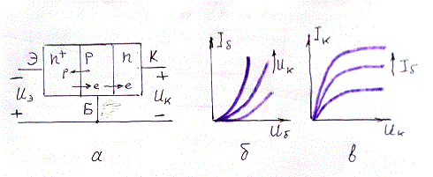
Рис.14. Структура (а), входные (б) и выходные (в) ВАХ
биполярных транзисторов.

На левый переход подается напряжение в прямом направлении. Это приводит к инжекции («впрыскиванию») основных носителей заряда из левой области (в нашем примере области n-типа) в центральную Область. В некотором смысле действие левой n-области напоминает действие катода, эмитирующего электроны. Поэтому её назвали эмиттером. Концентрация примеси в области эмиттера обычно больше, чем в других областях. Это делается для повышения эффективности инжекции носителей. Соответственно область эмиттера обозначается, как n⁺.
Среднюю область рассматриваемого прибора традиционно называют базой, т.к. в первых биполярных транзисторах она являлась основой всей структуры.
Поскольку переход эмиттер-база включен в прямом направлении, то ток через этот переход создается не только за счет движения инжектируемых электронов, но и встречного движения дырок из базы в эмиттер, т.е. за счет движения носителей обоих знаков, что и определило название таких приборов – биполярный транзистор.
Дырки из эмиттера уходят в источник питания, а инжектированные электроны при подаче к правому переходу второго напряжения в обратной полярности проходят этот переход (т.к. в базе они являются неосновными носителями) и далее – во второй источник питания. Поэтому правую область назвали коллектором.
Часть электронов из базы также уходят в источник питания, создавая ток базы. Поэтому ток коллектора несколько меньше тока эмиттера. Но главное - это то, что величина тока коллектора зависит от напряжения на переходе эмиттер- база. Т.е. сопротивление прибора определяется величиной этого напряжения, которое таким образом является управляющим.
Очевидна аналогия: эмиттер-катод, коллектор–анод, база-сетка.
Представляется очевидным, что могут быть реализованы подобные приборы со структурой p-n-p, но полярность всех напряжений при этом должна быть заменена на противоположную.
Приборы с разным типом проводимости, но с одинаковыми значениями основных параметров называют комплементарной парой.
Рассмотренная схема подключения источников питания к биполярному транзистору получила название схемы с общей базой. Но это не единственный способ включения биполярных транзисторов. Возможны схемы включения с общим эмиттером и с общим коллектором (см. рис. 15 в, г). Физические процессы, протекающие в транзисторах, при этом не меняются.
Примерные входная и выходная ВАХ биполярных транзисторов в схеме с общей базой) представлены на рис. 14 б, в. Входная ВАХ является типичной характеристикой p-n перехода, включенного в прямом направлении. Выходная ВАХ является типичной характеристикой p-n перехода, включенного в обратном направлении. Но если для одиночного перехода ток насыщения создается только собственными неосновными носителями, то в транзисторе он определяется количеством носителей, инжектированных в базу, и меняется в зависимости от напряжения базы.

Условные обозначения приборов обоих типов приведены на рис. 15 (Отметим, что стрелка у вывода эмиттера соответствует направлению тока, т.е. движению положительных зарядов - дырок, что позволяет легко определить тип проводимости эмиттера на схемах). Например, на рис.16а стрелка направлена наружу. Это означает, что электроны, двигаясь в противоположном направлении, впрыскиваются в базу, что возможно только, если эмиттер имеет проводимость n-типа.
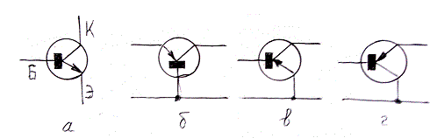
Рис.15. Условные обозначения n-p-n (а) и p-n-p транзистора, включенного по схеме с общей базой (б), общим эмиттером (в) и общим коллектором (г).

Биполярные транзисторы характеризуются коэффициентами передачи по току. Для схемы с общей базой – это коэффициент α = I_{К} / I_{Э}. Очевидно, что этот коэффициент меньше единицы, но ненамного, так как толщина базы обычно мала и до коллекторного перехода доходит основная часть инжектированных из эмиттера носителей заряда. Для схемы с общим эмиттером вводится коэффициент β, который равен I_{К} / I_{Б}. Его величина обычно много больше единицы. Поэтому схема с общим эмиттером получила наибольшее распространение.
В данном параграфе были рассмотрены основные типы транзисторов. С момента их изобретения разработаны и другие конструкции транзисторов. Некоторые из них будут описаны в главе «Основы микроэлектроники».

2.1.4.4. Выбор режима работы электронных приборов
Электронные приборы, как можно видеть из типовых ВАХ, являются нелинейными элементами РЭ устройств. Тем не менее на них можно выделить и отдельные линейные участки.
Важно отметить, что электронные приборы никогда не работают в режимах, когда вольтамперные характеристики используются целиком. В зависимости от поставленных задач используются только определенные участки ВАХ. Поясним это на примере полупроводникового диода.
На рис.16 показаны различные варианты применения полупроводниковых диодов, рассмотренных в предыдущей главе. Жирными линиями выделены соответствующие рабочие участки ВАХ.
Рис. 16а соответствует режиму работы диода в качестве выпрямителя.
На рис.16б выделен рабочий участок ВАХ в режиме стабилитрона.
Зависимость ёмкости p-n перехода от величины обратного напряжения используется в приборах, так называемых варикапах, рабочий участок ВАХ которых показан на рис. 16в.

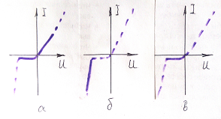
Рис. 16. Рабочие участки ВАХ диода, работающего в качестве выпрямителя (а), стабилитрона (б) и варикапа (в).

Аналогичный подход справедлив и для других электронных приборов. Выбрав соответствующий режим работы прибора, (или, другими, словами, рабочий участок ВАХ) с их помощью можно осуществлять как нелинейные, так и линейные преобразования сигналов.

Режим работы прибора определяется величиной постоянных напряжений, подаваемых на прибор в отсутствии переменного сигнала. Этим напряжениям соответствует определенная точка на вольтамперной характеристике, так называемая рабочая точка.
В случае нелинейных преобразований рабочая точка устанавливается в начале координат ВАХ. Этот режим называют «режим А». При подаче на электронный прибор электрического сигнала в спектре тока в цепи прибора появляются новые спектральные составляющие. Их набор довольно широк. Это и комбинационные частоты, и гармоники. Поэтому нелинейные элементы обычно используются в сочетании с фильтрами, которые выделяют необходимые для решения поставленной задачи спектральные составляющие выходного сигнала.
Более детально нелинейные преобразования будут рассмотрены ниже при обсуждении вопросов создания соответствующих РЭ устройств.

В случае линейных преобразований рабочая точка устанавливается на середине линейного участка ВАХ. Этот режим называют «режим В». Нужные для этого значения постоянных напряжений на электродах прибора можно определить по семейству статических ВАХ. Поясним это на примере биполярных транзисторов.
На рис. 17а приведены типовые передаточные ВАХ транзисторов в схеме с общим эмиттером. Жирной линией выделен нужный рабочий участок. В нижней части рисунка показано изменение переменного напряжения на входе прибора.
Значение постоянного напряжения коллектора U_{Ко} или, другими словами, определенная ВАХ из семейства передаточных характеристик или, другими словами, определенная ВАХ из семейства передаточных характеристик выбирается, исходя из допустимых значений напряжения на коллекторе (которое при работе транзистора также будет меняться), максимальной мощности рассевания транзистора. После этого на выбранной ВАХ определяются координаты рабочей точки: величина постоянного напряжения U_{Бо}, которое нужно будет подать на базу(его называют напряжение смещения U_{СМ} и соответствующее ему значение тока покоя через транзистор I_{Ко}.
Аналогично определяются напряжения на электродах полевых транзисторов (рис.17б). Способы подачи этих напряжений зависят от типа транзистора и будут рассмотрены ниже.
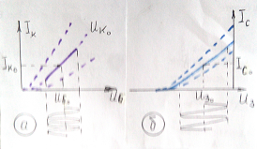
Рис.17. К вопросу о выборе режима работы биполярного транзисторов.

Очевидно, что размах подаваемого напряжения не должен превышать длины этого участка. В противном случае будут появляться нелинейные искажения обрабатываемого сигнала.

2.1.4.5. Дифференциальные параметры и схемы замещения электронных приборов.

Как видим, процессы, происходящие в электронных приборах, сами по себе и способы их анализа довольно сложны Поэтому при расчете электрических цепей широко используются схемы замещения.
Если представить транзистор в виде четырехполюсника, выполняющего некоторые функции (см. рис. 18), то схема замещения должна выполнять те же функции, но состоять из простых элементов, что позволяет существенно упростить расчеты радиоэлектронных устройств.
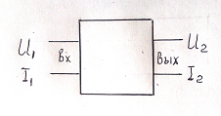
Рис. 18. Электронный прибор как четырёхполюсник

Это означает, что соотношения между напряжениями и токами во входной и выходной цепях электронного прибора и схемы замещения должны быть одинаковыми, т.е. ВАХ электронного прибора и схемы замещения должны совпадать, по крайней мере в пределах выбранного рабочего участка ВАХ. Другими словами, должны описываться одинаковыми уравнениями.
Напомним, что, как показано на рис. 19а, напряжение на входе прибора и сила тока через прибор в общем случае являются суммой напряжения смещения (постоянная составляющая) и сигнала (переменная составляющая).
Поэтому принято составлять две схемы замещения: по постоянному току и по переменному току. Первая служит для расчета режима покоя электронного прибора. Вторая – для анализа прохождения электрических сигналов.
В первом случае электронный прибор представляют в виде сопротивления постоянному току R_{= ,} величину которого в каждой точке ВАХ можно определить в соответствии с законом Ома как U₌ /I₌ (см. рис.19б).

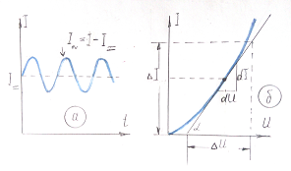
Рис. 19. Ток на выходе электронных приборов (а) и определение сопротивлений электронного прибора постоянному и переменному току (б).

Из рис.19.а видно, что мгновенное значение переменной составляющей отсчитывается не от нуля, а от уровня постоянной составляющей. Другими словами оно является разностью между мгновенным значением общего тока через прибор и величиной постоянной составляющей: i = I - I₌ = dI т.е. является приращением силы тока (приращения силы тока и напряжения На рирс.19б эти приращения показаны для наглядности в увеличенном масштабе).
Если U рассматривать как независимую переменную, т.е. «х» , а I – как функцию, т.е. «у», то приращения dI и dU связаны между собой уравнением:
dI=ẏ. dU, где ẏ - производная функции I(U). Как известно, значение производной равно tg угла касательной, проведенной в рассматриваемой точке : tgα=ΔI/ΔU, где ΔI и ΔU можно определить в любой удобной точке касательной, как показано на рис.19б.
Заменив приращения на мгновенные значения или амплитуды переменной составляющей получим ẏ= i/u=I_{М}/ U_{М}. Физический смысл этой величины состоит в том, что она является проводимостью соответствующего прибора переменному току g _{i}=1/R _{i}.

Вернемся к рис.18.
Для электронных ламп и полевых транзисторов сила тока во входной цепи I₁ в обычных режимах работы равна нулю, т.к. в нее входит либо вакуумный промежуток между катодом и сеткой, либо p-n переход затвор- исток, включенный в обратном направлении. Сила тока на выходе этих приборов I₂ является функцией двух переменных U₁ и U₂. Поэтому уравнение, связывающее приращения силы тока и напряжения, записывается в частных производных: dI₂ = (δI₂/ δ U₁) dU₁+(δI₂/ δ U₂) dU₂ или (как было показано) I_{м2} = (δI₂/ δ U₁) U_{м1}+(δI₂/ δ U₂) U_{м2}.
Если амплитуда переменного напряжения U₂ постоянна, то второе слагаемое обращается в ноль и производная δI₂/ δ U₁ может быть найдена как I_{м2}/ U_{м1}. Формально это отношение имеет размерность проводимости. Поэтому его часто обозначают как g₂₁, где первая цифра соответствует выходной цепи (приращение тока в которой стоит в числителе), а вторая цифра соответствует входной цепи (напряжение в которой стоит в знаменателе).
Если амплитуда переменного напряжения U₁ постоянна, то первое слагаемое обращается в ноль и производная δI₂/ δ U₂ может быть найдена как I_{м2}/ U_{м2}. Это отношение также имеет размерность проводимости. Его обычно обозначают как g₂₂ .
Величины g₂₁ и g₂₂ называют дифференциальными параметрами, что соответствует способу их определения.
Поскольку полученные значения параметров можно считать постоянными только для небольшого участка ВАХ, примыкающего к выбранной точке, то их часто называют малосигнальными.
Но, если значения напряжения и силы тока не выходят за пределы линейного участка ВАХ, то эти параметры можно использовать для расчетов работы цепей при достаточно больших напряжениях и токах.
Значение параметра g₂₁ можно определить из проходной ВАХ, проведя касательную в заданной точке как отношение ΔI₂/ΔU₁ , где ΔI₂ и ΔU₁ можно отсчитывать в любом удобной точке на касательной.
Аналогично значение параметра g₂₂ можно определить из выходной ВАХ, проведя касательную в заданной точке как отношение ΔI₂/ΔU₂ .
Напомним, что для полевого транзистора в схеме с общим истоком проходной ВАХ является зависимость тока стока I_{С} от входного напряжения на затворе U_{З} (рис. 20а). Поэтому g₂₁= I_{мС}/U_{мЗ}. Этот параметр называют «крутизна» (по аналогии со склоном горы) и обычно обозначают буквой S. Поскольку приращение тока и напряжения относятся к разным цепям (выходной и входной соответственно), то крутизна не является характеристикой проводящих свойств транзистора и имеет размерность мА/В. Она показывает, на сколько изменяется ток на выходе при изменении напряжения на входе на 1В.
Выходной ВАХ полевых транзисторов является зависимость тока стока I_{С} от напряжения на стоке U_{С} (рис.20б). Поэтому g₂₂= I_{мС}/U_{мС}. Этот параметр является величиной выходной проводимости транзистора.

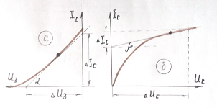
Рис.20. Определение g-параметров полевых транзисторов по ВАХ.

Аналогичным образом параметры g₂₁ и g₂₂ можно определить и для электронных ламп: g₂₁ как отношение приращения тока анода dI_{А} к приращению напряжения на сетке dU_{С} , g₂₂ как отношение приращения тока анода I_{А} к приращению напряжения на аноде dU_{А}.
В дифференциальных параметрах нашли своё отражение свойства всех элементов схем: как собственно транзистора (что выражено в его ВАХ), так и остальные элементы, которые обеспечили соответствующее положение рабочей точки.
Напомним, что приращения токов и напряжений на выводах электронных приборов можно заменить значениями амплитуд составляющих. Поэтому g₂₁ можно записать как I_{м2} / U_{м1}, а g₂₂ как I_{м2} / U_{м2} .
Таким образом полевые транзисторы (как и электронные лампы) в схемах замещения по переменному току можно представить в виде зависимого генератора тока, создающего ток i = g₂₁ . u_{вх} и обладающего внутренней проводимостью g₂₂ (см. рис.21).

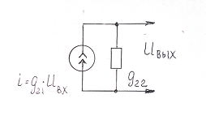
Рис. 21.Схема замещения полевых транзисторов.

Поскольку откликом транзистора на воздействие переменного входного напряжения на входе является сила тока в выходной цепи, то такая замена представляется вполне логичной и с «физической» точки зрения.
Схема замещения позволяет легко рассчитать напряжение на выходе транзистора: U_{вых} = i /g₂₂= U_{вх} g₂₁ / g₂₂.
Для биполярных транзисторов ситуация более сложная, так как ток во входной цепи I₁ не равен нулю (обычно это переход эмиттер – база, включенный в прямом направлении).
Поэтому его свойства описываются системой из двух дифференциальных уравнений в частных производных. При этом в качестве независимых переменных можно использовать любые две величины силы тока и напряжений, а в качестве зависимых – остальные две величины.
Например, можно считать независимыми напряжения U₁ и U₂ , а зависимыми токи I₁ и I₂. Тогда дифференциальные уравнения примут вид:
dI₁ = (δI₁/ δ U₁) dU₁+(δI₁/ δ U₂) dU₂.
dI₂ = (δI₂/ δ U₁) dU₁+(δI₂/ δ U₂) dU₂.
По аналогии с полевым транзистором дифференциальные параметры в этом случае будут равны:
g₁₁= I_{м1}/U_{м1}, g₁₂= I_{м1}/U_{м2}, g₂₁= I_{м2}/U_{м1}, g₂₂= I_{м2}/U_{м2} .
Представляется очевидным, что значения параметров для различных схем включения транзисторов будут различны, так как входной и выходной цепям будут соответствовать разные электроды транзистора.
Так, для наиболее распространенной схемы с общим эмиттером, когда входными электродами являются выводы базы и эмиттера, а выходными –выводы коллектора и эмиттера (см. рис. ). Тогда g- параметры будут равны:
g₁₁= i _{Б}/U_{мБ}, g₁₂= i _{Б}/U_{мК}, g₂₁= i _{К}/U_{мБ}, g₂₂= i _{К}/U_{мК}.
Схема замещения биполярных транзисторов показана на рис.22. По сравнению со схемой замещения для полевого транзистора добавлена левая половина, которая составлена аналогичным образом.

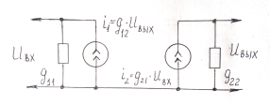
Рис. 22. Схема замещения биполярных транзисторов.

Поскольку для биполярных транзисторов трудно обеспечить условия постоянства переменного напряжения на входе (что необходимо для определения g - параметров), то для них используется другая система дифференциальных параметров, основанная на системе дифференциальных уравнений, в которых зависимыми переменными выбраны изменения напряжения на входе и силы тока на выходе:
d U ₁ = (δ U₁/ δ I₁) dI₁+(δ U ₁/ δ U₂) dU₂
dI₂ = (δI₂/ δ I ₁) d I ₁+(δI₂/ δ U₂) dU₂.
Частные производные в этом случае будут иметь различные размерности. Поэтому соответствующую систему параметров назвали
системой h - параметров (т.е. смешанных или гибридных).
Эти параметры будут равны соответственно
h₁₁ = δ U₁/ δ I₁= U_{м1}/ I_{м1} ,
h₁₂ = δ U ₁/ δ U₂ = U_{м1}/ U_{м2},
h₂₁ = δI₂/ δ I ₁ = I_{м2}/ I _{м1 ,}
h ₂₂ = δI₂/ δ U₂ = I_{м2}/ U_{м2}.
Для схем с общим эмиттером
h₁₁ = u_{Б} / i _{Б} и представляет собой входное сопротивление транзистора,
h₁₂ = u_{Б}/ u_{К} и представляет собой коэффициент обратной связи по напряжению (коэффициент передачи с выхода на вход),
h₂₁ = i _{К}/ i _{Б} и представляет собой коэффициент передачи по току от входа к выходу,
h ₂₂ = i _{К}/ u_{К} и представляет собой выходную проводимость.
(Здесь i и u соответствуют мгновенным значениям переменных составляющих токов и напряжений).
По аналогии с полевыми транзисторами значения h-параметров можно определить по ВАХ транзистора.
h₁₁ по входной ВАХ (зависимости тока базы от напряжения на базе) как Сtgα (см.рис. 23а).
h ₂₂ по выходной ВАХ(зависимости тока коллектора от напряжения на коллекторе) как tgβ (см. рис.23б).
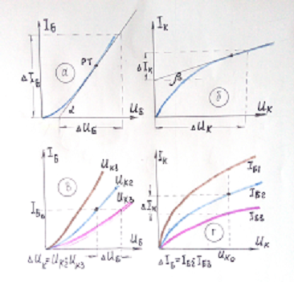
Рис.23. Определение h-параметров биполярных транзисторов по вольтамперным характеристикам.
Для определения h₁₂ и h₂₁ нет необходимости строить отдельные соответствующие ВАХ. Достаточно иметь семейства входных и выходных характеристик.
На семействе входных ВАХ нужно в рабочей точке провести горизонтальную линию, отсчитать ΔU_{Б} как разность напряжения базы в точках пересечения этой линии с двумя соседними ВАХ и ΔU_{К} как разность напряжений на коллекторе, при которых были построены эти две соседние ВАХ. По этим данным значение h₁₂ рассчитывается как ΔU_{Б}/ ΔU_{Б} (см.рис.23в).
Для определения h₂₁ следует на семействе выходных ВАХ провести через рабочую точку вертикальную линию, отсчитать ΔI_{К} как разность токов коллектора в точках пересечения этой линии с двумя соседними ВАХ и ΔI_{Б} как разность токов базы, при которых были построены эти две соседние ВАХ. По этим данным значение h₂₁ рассчитывается как ΔI_{Б}/ ΔI_{Б} (см.рис.23г).
В справочниках по транзисторам обычно приводятся типовые значения
h- параметров. Однако для расчетов радиотехнических устройств, как будет показано ниже, удобней использовать g –параметры. Но поскольку обе системы параметров получены в виде различных сочетаний одних и тех же приращений токов и напряжений, то g –параметры можно определить через h- параметры как:
g ₁₁ = 1/ h ₁₁, g ₁₂ = - h ₁₂/ h₁₁, g ₂₁= h₂₁ / h₁₁, g₂₂= h₂₂ – h₁₂ h₂₁/ h₁₁.

